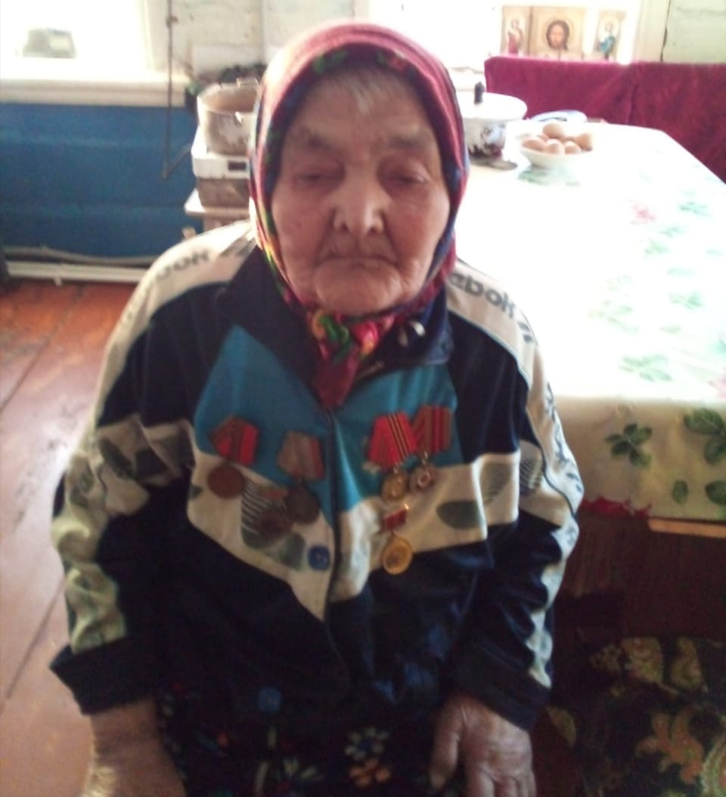
Кузьмина Анна Владимировна 14.04.1927года рождения, родилась в селе Матаки, одинокая престарелая, образования не имеет и не умеет ни писать, ни читать. 10-11 лет она уехала работать в Корсунские лесничество добывать живицу, потом во время войны начали копать траншеи. После войны работала в колхозе « Авангард» рядовая колхозница, имеет юбилейные медали «Победы в ВОВ 1941-1945 г.г.»

